**Мониторинг выполнения заказов в сети пиццерий в США**

**Заказчик:** Менеджер по продажам

**Устройство:** Персональный компьютер

**Период использования**: Еженедельно

**Цель:**

Проанализировать по статистическим данным информацию о продажах и сервисе доставки пицц сети пиццерий в городах и штатах Соединенных Штатов Америки, а также на основе поведения заказчиков спрогнозировать спрос и прибыль, возможную к получению в будущем.

**Задачи:**

1. Анализ данных, в т.ч. исторических:

* Предпочтения покупателей:
  + Диетические предпочтения;
  + Какая пицца пользуется наибольшей популярностью;
  + Популярные размеры пицц;
  + Какое количество начинок и к каким видам пицц;
  + В какой период времени [год, квартал, месяц, время года, время дня, день недели и т.п.] чаще заказывают.
* Где живут любители пиццы и какие рестораны предпочитают:
  + В каком штате (городах) США наибольшие продажи пицц;
  + Какое количество ресторанов в штатах (городах) США;
  + В каких ресторанах больше всего заказов.
* Продажи:
  + Как изменилась динамика продаж за исследуемый период;
  + Как изменилось количество заказов за исследуемый период;
  + Влияет ли количество ресторанов на увеличение количества заказов и объема продаж;
  + Как пользователи предпочитают оформлять заказ (Online, Offline);
  + Предпочитаемые способы оплаты заказа.
* Факторы, влияющие на доставку пиццы:
  + Какие факторы влияют на скорость доставки;
  + В каких ресторанах наибольшие задержки;
  + Причины задержки;
  + Как сложность пиццы влияет на скорость доставки;
  + В каких штатах (городах) США наибольшие задержки;
  + В каких ресторанах наибольшее среднее время выполнения заказа.

1. Визуализация на дашборде:

* Визуализировать динамику заказов и продаж:
  + по штатам США;
  + по городам;
  + по ресторанам.
* Визуализировать информацию по популярным пиццам:
  + топ -5 популярных пицц;
  + популярные пиццы по размеру и типу;
  + среднее количество начинок и к каким видам пицц.
* Визуализировать информацию по доставке:
  + факторы, влияющие на скорость доставки;
  + эффективность доставки.

**Источник данных**

Платформа: Kaggle, датасет: Enhanced Pizza Sales Data (2024–2025) (<https://www.kaggle.com/datasets/akshaygaikwad448/pizza-delivery-data-with-enhanced-features>).

**Процесс разработки**

**Изучение данных из файла. Обработка данных**

* 1. Датасет состоит из 25 колонок и 1004 строк. Пропусков нет. Тип данных у всех полей корректный.

Данные представлены за период с января 2024 года по июль 2026 года.

Изображение выглядит как текст, снимок экрана, Шрифт, число

Содержимое, созданное искусственным интеллектом, может быть неверным.

* 1. При подготовке данных возник ряд проблем, которые были решены:

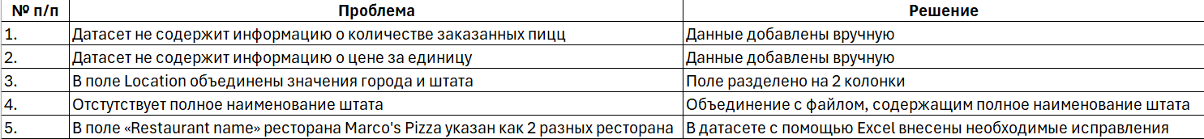

**Подготовка данных**

* + 1. Исходный датасет объединен с файлом, содержащим полное наименование штатов США.

Изображение выглядит как текст, снимок экрана, Шрифт, линия

Содержимое, созданное искусственным интеллектом, может быть неверным.

2. Для расширения возможностей исследования:

- с помощью «Condition Label Column» добавлены колонки «Время года», «Время суток», «Год заказа», «Квартал», «День недели»;

- с помощью «Formula Column» добавлено поле «Стоимость пиццы», которая рассчитывается путем сложения Базовой стоимости пиццы (добавлена на этапе обработки) и сложности пиццы.

3. Добавлены вычисляемые поля:

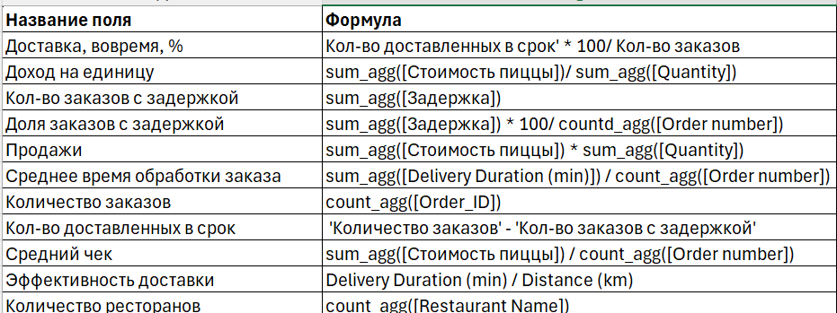

**Разработка дашборда**

1. Разработан проект дашборда

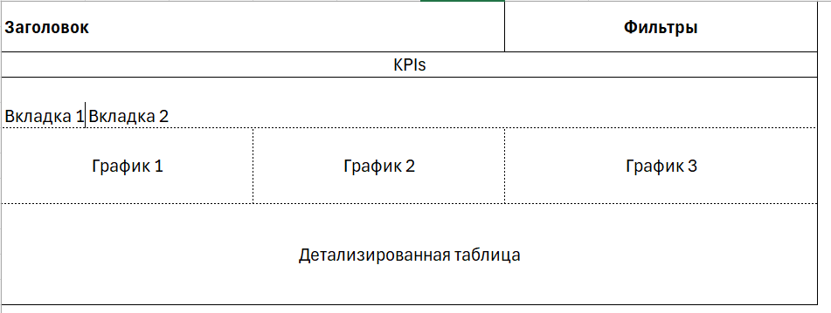

1. Продуман перечень ключевых показателей



1. Разработаны визуализации

Изображение выглядит как снимок экрана, программное обеспечение, текст, Мультимедийное программное обеспечение

Содержимое, созданное искусственным интеллектом, может быть неверным.

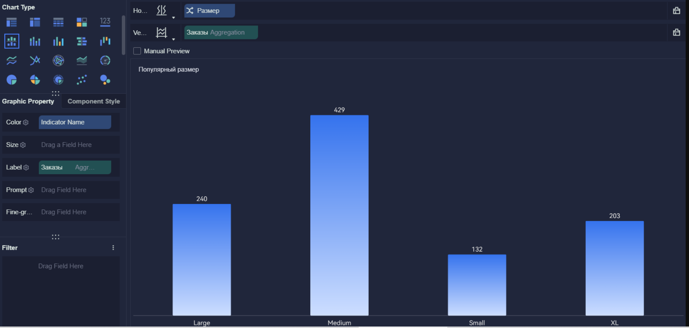

Изображение выглядит как текст, программное обеспечение, Мультимедийное программное обеспечение, снимок экрана

Содержимое, созданное искусственным интеллектом, может быть неверным.

1. Созданы фильтры, которые сгруппированы по категориям. Настроена их интерактивность



Изображение выглядит как текст, снимок экрана, программное обеспечение, Мультимедийное программное обеспечение

Содержимое, созданное искусственным интеллектом, может быть неверным.Изображение выглядит как текст, снимок экрана, программное обеспечение, мультимедиа

Содержимое, созданное искусственным интеллектом, может быть неверным. Изображение выглядит как текст, снимок экрана, Шрифт, число

Содержимое, созданное искусственным интеллектом, может быть неверным.

**Результат**

1. Финальный дашборд собран.

**Вкладка 1**Изображение выглядит как текст, снимок экрана, Мультимедийное программное обеспечение, программное обеспечение

Содержимое, созданное искусственным интеллектом, может быть неверным.

**Вкладка 2**

Изображение выглядит как снимок экрана, текст, программное обеспечение, Мультимедийное программное обеспечение

Содержимое, созданное искусственным интеллектом, может быть неверным.

**Вкладка 3**

Изображение выглядит как снимок экрана, текст, программное обеспечение, Мультимедийное программное обеспечение

Содержимое, созданное искусственным интеллектом, может быть неверным.

**Вкладка 4** **Изображение выглядит как текст, снимок экрана, программное обеспечение, Мультимедийное программное обеспечение

Содержимое, созданное искусственным интеллектом, может быть неверным.**

**Видео финального дашборда размещено здесь:** [**https://disk.yandex.ru/i/ciiAn30_9muggg**](https://disk.yandex.ru/i/ciiAn30_9muggg)

1. Ответы на поставленные бизнес-вопросы

Предпочтения покупателей:

Диетические предпочтения: наибольшим спросом пользуются невегетарианские пиццы (216 шт.), вегетарианские (202 шт.) и Cheese Burst (188 шт.).

Самые популярные типы пицц – невегетарианские. За исследуемый период было сделано 216 заказов таких видов пицц, из них 78 больших, 136 средних и 2 размера XL. Среднее количество начинок в таких пиццах – 3. Общая сумма продаж – 1 818,3 тыс. $.

Среди веганских пицц наиболее популярны средние пиццы (118 шт.) и большие (84 шт.). Среднее количество начинок в таких пиццах – 3. Общая сумма продаж – 1 350,9 тыс. $.

Третью по популярности пиццу Cheese Burst предпочитают заказывать в самом большом размере, XL (180 шт.), большие пиццы заказали только 8 раз. Среднее количество начинок в таких пиццах наиболее среди всех видов пицц – 5. Общая сумма продаж – 2 237,6 тыс.$.

Наиболее популярными размерами пицц являются средние, большие и размера XL. Пиццы маленького размера заказывают реже.

Среди пицц среднего размера наиболее популярны невегетарианские пиццы, большого размера – вегетарианские, размера XL - Cheese Burst.

В основном самый большой объем заказов приходится на август-сентябрь.

Самый пиковый месяц заказов – август 2024 года (117 заказов, объем продаж – 554,9 тыс. $) и июнь 2025 года (50 заказов, объем продаж – 97,7 тыс. $).

Вероятно, во всех сетях пиццерий в это время объявлялись акции или клиентам предоставлялись большие скидки.

Заказы, в основном вечерние, в период с 18 до 20 часов. Реже – в обеденное время (13 часов).

Где живут любители пиццы и какие рестораны предпочитают.

В датасете представлена информация о заказах пиццы в 32 штатах США и в 5 ресторанах сетей Domino`s, Little Caesars, Pizza Hut, Papa John`s, Marco`s Pizza.

Любители пиццы проживают в штатах Техас, Калифорния и Кентукки. На эти штаты приходится самый большой объем продаж – 4 010,9 тыс. $.

В этих штатах суммарно 292 пиццерии.

Причем, любители самых популярных невегетарианских пицц проживают в Техасе, в городе Dallas. Лидером по продаже таких пицц среди представленных ресторанов является Marco`s Pizza.

В целом, лидером среди всех штатов по количеству заказанных пицц и объему продаж также является штат Техас.

Самой популярной пиццерией является Domino`s. У нее наибольшее количество точек – 212 в 27 штатах США. Общий объем продаж – 1 934 тыс. $.

На втором месте по популярности - Papa John`s (204 точки в 22 штатах США, продажи – 1 384,7 тыс. $).

Продажи.

В 2025 году по сравнению с 2024 годом количество заказов снизилось с 443 до 373 шт., объем продаж упал с 7 790,6 тыс. $ до 5 682,1 тыс. $.

Данных о заказах недостаточно для выявления трендов. В датафрейме 1 заказ = 1 дата = 1 ресторан. Не представляется возможным оценить влияние количества ресторанов на увеличение количества заказов и объема продаж.

Предпочитаемый способ заказа – online. Таких заказов за весь период 755, объем продаж – 23 685,4 тыс. $. В большинстве случаев online-заказы оплачиваются картой, либо

через платежную систему мгновенных платежей UPI.

Заказы offline предпочитают оплачивать либо наличными, либо баллами конкретных пиццерий.

Факторы, влияющие на доставку пиццы

На скорость доставки, в основном, влияет уровень трафика и удаленность места доставки заказа от пиццерии. В немалой степени на скорость доставки влияет также сложность пиццы.

Наибольшие задержки в сети пиццерий Domino`s – 62. Среднее время выполнения заказов в этой сети – 30 минут. Заказы, в основном, в вечернее время и уровень трафика высокий или средний.

Наименьшее количество задержек заказов в сети Papa John`s - 26. Среднее время выполнения заказов – 28 минут. Уровень трафика низкий или средний.

Чем сложнее пицца, больше размер, количество начинок и т.п., тем ниже скорость доставки. И, соответственно, наоборот, чем менее сложна пицца, тем скорость доставки выше.

Более сложные пиццы заказывали в более отдаленных от пиццерии районах.

В штатах Калифорния и Техас наблюдается наибольшее количество заказов с задержкой 35 и 27 соответственно.

В штате Калифорния такие задержки в большей степени связаны сложностью пиццы (большие размер и количество начинок) и в меньшей степени – уровнем трафика, т.к. он в основном низкий или средний, реже – высокий.

В штате Техас задержки вызваны высоким уровнем трафика, в редких случаях – сложностью пиццы.

Среднее время выполнения заказов примерно одинаковое во всех сетях пиццерий, примерно, 28-30 минут.